TRƯỜNG ĐẠI HỌC SÀI GÒN
KHOA TOÁN ỨNG DỤNG
BÀI TẬP NHÓM
MÔN: HỌC SÂU
ĐỀ TÀI:
DỰ ÁN DỰ ĐOÁN GIÁ NHÀ TẠI AMES, IOWA

Họ và tên thành viên nhóm: HUỲNH NHẬT MINH
MSSV: .3123580025
Lớp: DDU1231
Giảng viên: TS. Đỗ Như Tài
TP. Hồ Chí Minh, tháng ..... năm 2026

BẢNG PHÂN CÔNG
STT | Giai đoạn | Nội dung | Người thực hiện
1 | Hiểu bài toán | Đọc yêu cầu Kaggle, RMSLE, tiêu chí | Huỳnh Nhật Minh
2 | Hiểu dữ liệu | Phân tích thám hiểm | Huỳnh Nhật Minh
3 | Chuẩn bị dữ liệu | Chia 60/20/20, chống rò rỉ, 262 đặc trưng | Huỳnh Nhật Minh
4 | Mô hình hóa | 7 thuật toán, wandb, tuning 12 cấu hình | Huỳnh Nhật Minh
5 | Đánh giá | Internal test, 5-fold CV | Huỳnh Nhật Minh
6 | Triển khai | Submission, Kaggle, báo cáo, Excel | Huỳnh Nhật Minh

1.Hiểu bài toán kinh doanh
Thị trường bất động sản tại Ames, lowa cần một công cụ dự đoán giá nhà chính xác để hỗ trợ người mua, người bán và cơ quan định giá thuế. Tập dữ liệu cung cấp 2930 giao dịch nhà ở với tận 80 đặc trưng mô tả chi tiết các thuộc tính bất động sản

Mục tiêu
Xây dựng mô hình học máy học sâu để dự đoán giá bán của nhà ở dựa trên các thuộc tính về vật lý và vị trí
Phát triển các mô hình khác nhau như cây quyết định, rừng ngẫu nhien, tuyến tính, mạng nơ ron
So sánh và đánh giá hiệu suất cá mô hình trên tập dữ liệu.
Xác định mô hình tối ưu cho bài toán dự đoán giá nhà

Tiêu chí đánh giá

RSME và MEA thấp nhất có thể
Không xảy ra rò rỉ dữ liệu trong quá trình xử lý
Kết quả có thễ tái tạo

2.Hiễu biết dữ liệu
Tập Ames Housing (De Cock, 2011) gồm 1.460 dòng huấn luyện và 1.459 dòng kiểm tra, mỗi dòng 80 đặc trưng trong đó có 23 biến danh nghĩa, 23 thứ bậc, 14 rời rạc, 20 liên tục.

SalePrice phân phối lệch phải (trung bình ~180.000 USD, trung vị ~163.000) Vì lý do chọn RMSLE làm chỉ số chính vì nó so sánh trên thang tỉ lệ tương đối. Năm đặc trưng tương quan mạnh nhất là OverallQual, GrLivArea, GarageCars,TotalBsmtSF, FullBath . đều phản ánh quy mô và chất lượng công trình. Giá trị thiếu tập trung ở biến tiện nghi hiếm như PoolQC thiếu 1.453 dòng, Alley 1.369, MiscFeature 1.406 dòng thiếu vì hầu hết nhà không có tiện ích đó. Em điền mode cho biến phân loại, mean cho biến số, và loại bỏ hoàn toàn bốn cột thiếu trên 50% như Alley, PoolQC, Fence, MiscFeature vì tín hiệu không đáng so với độ nhiễu.
3.Chuẩn bị dữ liệu

Dây là một trong những giai đoạn khó tốn thời gian nhất trong bài tập này, vì phần lớn các bài toán hồi quy mà em từng làm đều có điểm nội bộ cao bất thường. De tài chia tập dữ liệu thành 60 huán luyện 20% validtion 20 internal test phân tầng theo 10 bin của saleprice sao cho giá trung bình ba tập xấp xỉ nhau (181.254 / 180.145 / 180.698 USD). Ba phần chứ không phải hai, vì cần hai việc đánh giá tách biệt valition để chọn cấu hình tuning internal test để chấm cuối. Nếu gộp, viec chọn cấu hình sẽ nhìn vào bài thi điểm báo cáo sẽ mất công bằng

Chống rỏ rỉ qua cách toàn bộ tiền xử lý trong trông một columnTransformer bằng cách điền khuyết menan rồi lại standardscaler với biến số. Với biến phân loại xài mode roi OneHotEncoder

4.Mô hình hóa
Bảy mô hình Ridge Decision tree, Random Forest, Gradient Boosting, XGBoost và LightGBM, PyTorch MLP. Sáu mô hình scikit-learn dùng cấu hình mặc định hợp lý; MLP có kiến trúc 262 → 50 → 25 → 50 → 1, ReLU, Adamax (lr 0,01), batch 10, RMSELoss, seed cố định.

Thí nghiệm tuning 3 mô hình nhạy tham số và có thứ hạng cao nhất (MLP, XGBoost, Gradient Boosting). Với mỗi mô hình 4 cấu hình tức là tổng 12 lần huấn luyện cùng tập 876 mẫu rồi chấm trên vadition bằng RSME , còn mô hình kia giữ nguyên mặc định.
Mô hình | Cấu hình thắng | Val RMSLE | Cấu hình gốc | Cải thiện
PyTorch MLP | mạng 64/32, lr 0,01, 20 epoch | 0,12828 | 0,13969 | −0,0114
XGBoost | 500 cây, sâu 3, lr 0,05 | 0,13537 | 0,14834 | −0,0130
Gradient Boosting | 600 cây, sâu 3, lr 0,05 | 0,13684 | 0,14126 | −0,0044

- Đánh giá
Tập kiểm tra nội bộ (292 mẫu, sắp theo RMSLE):
Hạng | Mô hình | RMSLE | R² | RMSE (USD)
1 | PyTorch MLP | 0,11287 | 0,9095 | 24.082
2 | Gradient Boosting | 0,12653 | 0,8818 | 27.528
3 | XGBoost | 0,13526 | 0,8747 | 28.341
4 | Random Forest | 0,13754 | 0,8870 | 26.914
5 | LightGBM | 0,13994 | 0,8774 | 28.040
6 | Ridge Regression | 0,15227 | 0,8698 | 28.886
7 | Decision Tree | 0,22851 | 0,6558 | 46.978

Mlp thắng cả hai thang đo. Random Forest có R^2 cao hơn Gradient Boosting nhưng RMSLE tệ hơn. Vì R² đo trên thang absolute nhạy với lỗi ở giá cao, RMSLE đo log trừng phạt lỗi ở giá thấp. Kaggle chấm theo RMSLE nên mọi lựa chọn đều căn cột RMSLE.
Cross-validation (5-fold, toàn bộ 1.460 mẫu) cho kết quả kém hơn hold-out một khoảng đáng kể: MLP 0,13236 thay vì 0,11287 tức là lần chia 60/20/20 là ăn may
- Triển khai

Notebook house run, file excel thi nghiem house prices lưu thông số mỗi mô hình. Mọi thứ cố định random_state =42. Thí nghiệm lưu tại wandb.

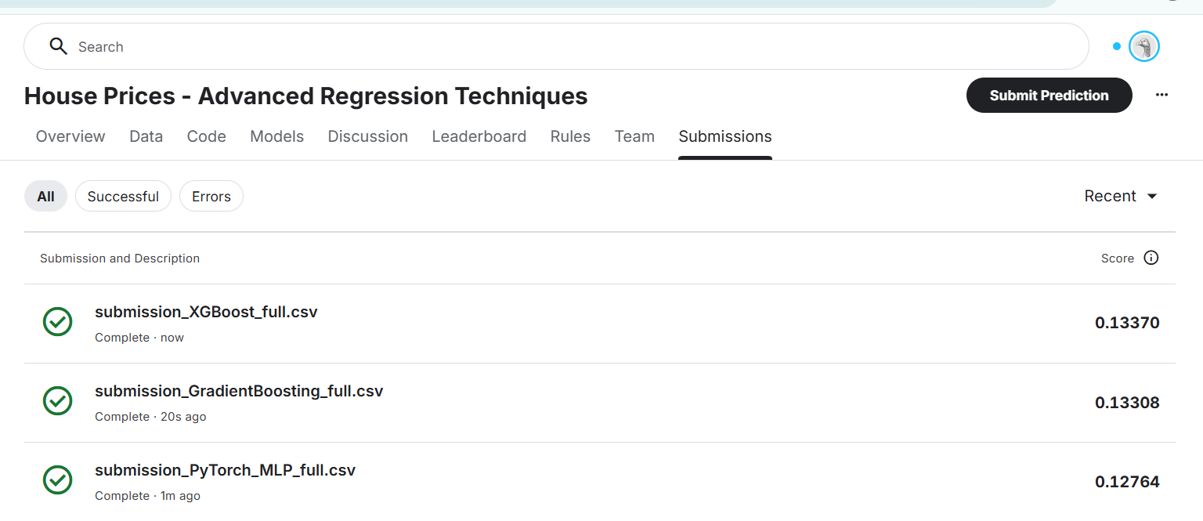

Kết quả nộp ở Kaggle với Pytorch tốt nhất 0.12764, sau đó là GradientBosting với 0.13308 cuối cùng là XBBoost 0.13370.

Tài liệu tham khảo

[1] De Cock, D. (2011). Ames, Iowa: Alternative to the Boston Housing Data as an End of Semester Regression Project. Journal of Statistics Education, 19(3).

[2] Chen, T. & Guestrin, C. (2016). XGBoost: A Scalable Tree Boosting System. Proceedings of KDD.

[3] Ke, G. et al. (2017). LightGBM: A Highly Efficient Gradient Boosting Decision Tree. NeurIPS.

[4] Breiman, L. (2001). Random Forests. Machine Learnin, 45(1), 5-32.

[5] Friedman, J.H. (2001). Greedy Function Approxmentation: A Gradient Boosting Machine. Annals of Statistics, 29(5), 1189-1232.

- Chapman, P. et al. (2000). CRISP-DM 1.0: Step-by-step data mining guide. SPSS Inc.

